物流专业基础实训室建设项目相关要求

福建省示范性职业学校现代商贸服务类专业子项目
物流专业基础实训室建设概述
“物流专业基础实训室”为服务一带一路、中国制造2025等国家战略，推动中职物流专业教学标准的实施与完善，规范教学、提高教学质量、创新人才培养模式，引导中职物流专业的教育教学改革；培养学生在物流中心现场作业、安全及文明生产等方面的职业素养；吸引企业参与，促进校企深度融合，提高中职物流教育的社会认可度，提升培养专业人才的市场匹配度。同时也为福建省中等职业学校物流技能测试提供实训条件。
二、物流专业基础实训室建设意义
为贯彻落实《福建省人民政府关于加快发展现代职业教育的若干意见》（闽政〔2015〕46号），根据《福建省人民政府办公厅关于印发加快发展现代职业教育若干意见的实施细则》（闽政办〔2015〕129号）要求，以提高人才培养质量为目标，以深化办学模式、培养模式、教学模式和评价模式改革为重点，以推进工学结合、校企合作、顶岗实习为核心，适应经济发展方式转变、产业调整升级、企业岗位用人和技术进步的需求，厦门信息学校作为在全省范围内重点建设的中等职业教育改革发展示范学校，其在中等职业教育改革发展中发挥引领、骨干和辐射作用。
物流专业是福建省示范性职业学校现代商贸服务类下的一个专业，建设物流专业基础实训室能为物流专业的学生提供一个模拟实操的环境，提高学生的动手实操能力。同时也为福建省中等职业学校物流技能测试提供实训条件。
三、物流专业基础实训室的应用价值
1.对接产业发展要求，服务就业和可持续发展
现代物流综合教育以仓储、配送、运输等物流最基础的业务为基础，融入产业发展新技术、新流程、新规范的要求；体现职业道德、工匠精神、创新精神、质量意识、安全意识、环保意识等职业素养要求；强调分析解决问题能力、信息技术应用能力、沟通表达能力、团队合作能力等岗位需求，服务学生就业和可持续发展。
- 服务专业建设需要，引领教学改革与专业发展
教学内容以《中等职业学校物流服务与管理专业教学标准》为依据，结合中职物流专业目录调整的最新要求，将中职物流专业的培养目标、就业面向、职业素质与能力要求、专业教学主要内容充分融合其中。教学内容流程以物流专业日常实训相结合，真正实现赛教融合。
- 科学设计流程，充分对接企业流程与岗位要求
教学设计以企业运营场景为基础，实操流程与企业工作流程相一致，并充分考虑教学与实际企业的需求。内容和考核点基于物流企业岗位以及岗位的核心工作内容与要求进行设计，实操过程中采用分工教学与岗位要求一致。
4．为福建省中等职业学校物流技能测试提供实训条件。
四、物流专业基础实训室的物理环境建设办法
物流专业基础实训室由多个场地组成，实际需要实训场地面积共240平方米，以此满足24名学生同时进行实训操作。
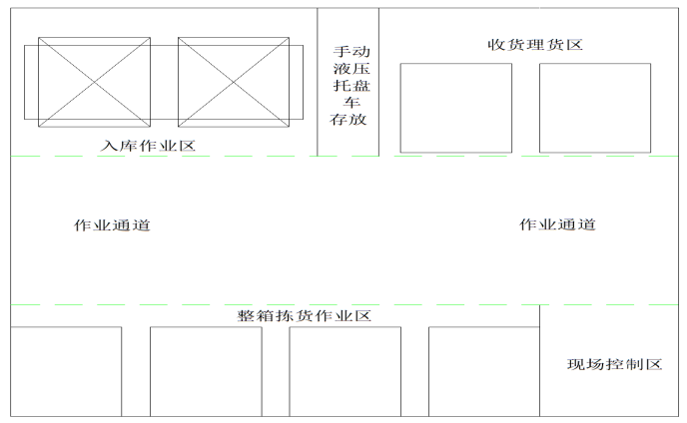
（单个实训场地布局参考图）
- 项目建设内容及经费需求

序号 | 设备名称 | 设备参数 | 单位 | 数量
1 | 托盘货架 | 冷轧钢构，货架经过酸洗、磷化处理，表面处理方式为静电喷塑；立柱颜色建议采用宝蓝色，横梁建议采用亮橘红色；  适用的托盘尺寸：1200×1000×160mm左右；  货架立柱≥80mm，层高1100mm左右，组合式可拆装，每组外尺寸2480*1000*2500mm  自重50kg，立柱60*80*1.5mm，横梁50*100*1.5mm  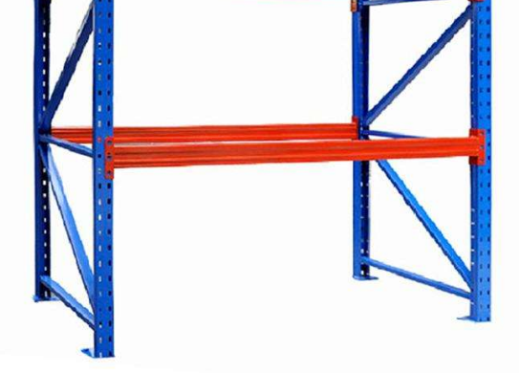 | 组 | 8
2 | 手动液压托盘车 | 额定负载：2000kg  货叉最低高度：85 mm  货叉最高高度：200 mm  货叉总宽：540mm  转向轮：Ф180*50mm  承重轮 双轮：Ф82*70mm  货叉尺寸：160*50 mm  货叉长度：1150mm  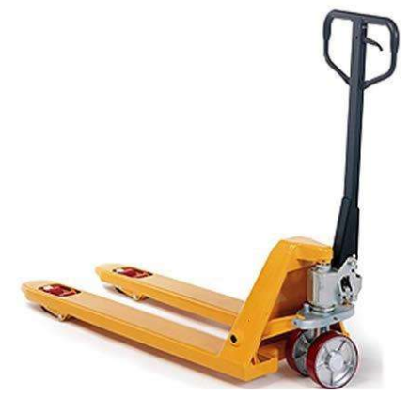 | 辆 | 8
3 | 木制托盘 | 标准1200mm*1000mm*150mm木制托盘，松木拼接。  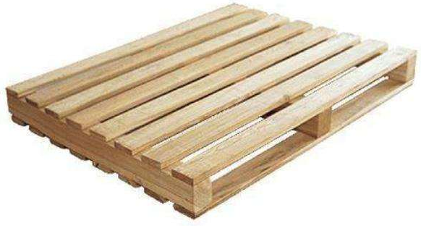 | 个 | 40
4 | 纸箱 | 外径1：190mm*370mm*270mm，50个  外径2：285mm*380mm*270mm，35个  外径3：320mm*480mm*200mm，30个  外径4：380mm*570mm*220mm，20个  外径5：350mm*350mm*245mm，20个  外径6：380mm*480mm*220mm，20个  外径7：300mm*580mm*200mm，20个  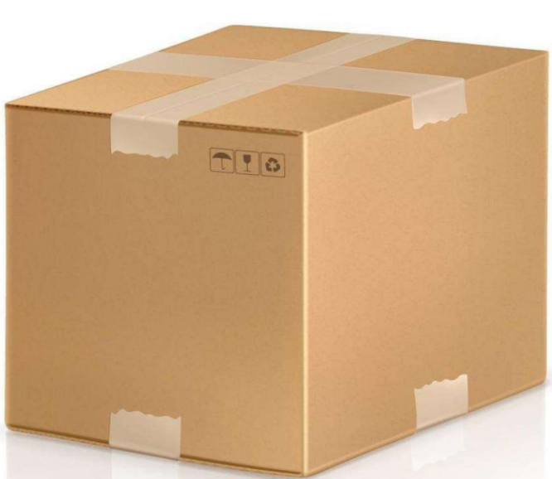 | 批 | 8
5 | 边线杆 | 铁制，底座直径不少于75mm，高度50cm  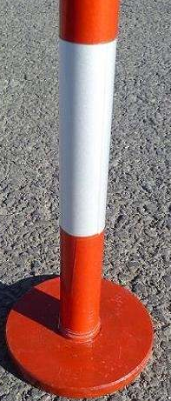 | 个 | 400
6 | 场地布置 | 使用斑马胶带对现场所有场地进行区域划分及其他布置作业 | 批 | 1
7 | 教学服务 | 提供2课时代课教学服务，为确保教学质量，需提供培训者的教师资格证。  培训内容应包括：入库堆码、出库拣货、手动液压托盘车设备使用规范 | / | /

六、项目验收标准
1.所提供设备符合参数要求，质量合格；
2.培训教学服务是否满足课时要求；
3.培训内容是否对设备使用，实训内容的要求、规范、流程进行完整的培训；
4. 符合福建省中等职业学校物流技能测试条件要求
七、项目付款
实训室项目验收合格后14个工作日内支付95%合同金额，剩余5%以质保金形式在验收合格后90个自然日后支付。

